NOTA DE PRENSA Melilla, 14 de abril de 2024

Durante los pasados días 12. 13 y 14 se ha celebrado en la Ciudad Autónoma de Melilla la reunión anual de los presidentes de las 18 Asociaciones Territoriales vinculadas al Instituto de la Empresa Familiar, presidido actualmente por D. Andrés Sendagorta.

La recepción a los presidentes y sus acompañantes por el presidente de la Asociación Andaluza de la Empresa Familiar, el melillense D. José Luis Martínez Lázaro, se realizó en las salas del “Museo Egipcio de Melilla” (el segundo museo privado más importante de España) propiedad de la Fundación Gaselec de la familia Cabanillas, miembros de la AAEF desde sus primeros años de existencia.

Antes de la reunión de trabajo del sábado fueron recibidos, en el Salón Dorado del Palacio de la Asamblea, por el Excmo. Sr. D. Juan José Imbroda, presidente de la Ciudad Autónoma, el cual agradeció a los representantes de los empresarios familiares de toda España el haber elegido a Melilla para esta reunión y poder conocer de primera mano lo que esta Ciudad ofrece como destino de inversión y el patrimonio cultural, arquitectónico e histórico de la misma.

La sesión de trabajo se celebró en el antiguo “Hospital del Rey”, edificio levantado en el siglo XVIII en el interior del Primer Recinto amurallado, en la que se trataron además del balance del año pasado, la evolución de las Cátedras de la Empresa Familiar y se formuló el Plan de Trabajo conjunto IEF-AATT para el año 2024 junto a otros temas. Finalmente, se aprobó una declaración institucional en apoyo a los empresarios de Melilla y Ceuta.

Los más de cuarenta visitantes han podido conocer la gastronomía local, el patrimonio arquitectónico (Melilla es la segunda ciudad española con más edificios modernistas), el patrimonio histórico del conjunto fortificado de los siglos XVI al XVIII, conocido como “Melilla la Vieja” y el cultural con la visita a la sinagoga “Or Zaruah” y los Mausoleos y Panteones militares en el Cementerio de la Purísima Concepción.

Un año más se ha puesto de manifiesto la unión de las Asociaciones Territoriales vinculadas al IEF y la importancia de las empresas familiares en el desarrollo social y económico de nuestro país.

La Asociación Andaluza de la Empresa Familiar (AAEF) es una institución independiente y sin ánimo de lucro constituida en 2001 por iniciativa de un grupo de empresarios para representar a la empresa familiar de Andalucía, Ceuta y Melilla en línea con las demás asociaciones de empresa familiar existentes en el resto de España vinculadas al Instituto de la Empresa Familiar (IEF). Para más información, contactar con info@aaef.net

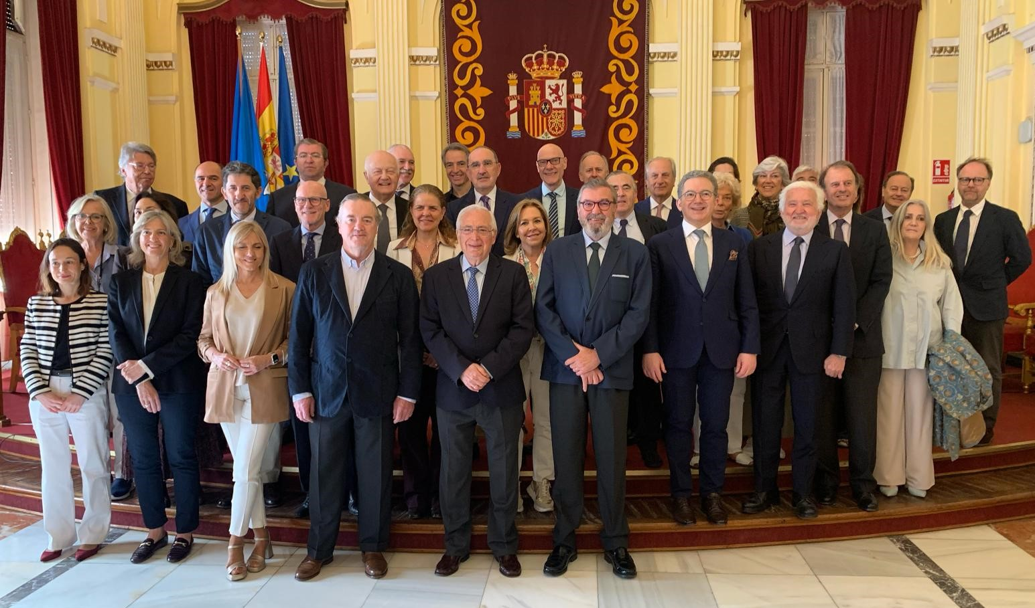

Recepción por el presidente de la Ciudad Autónoma de Melilla

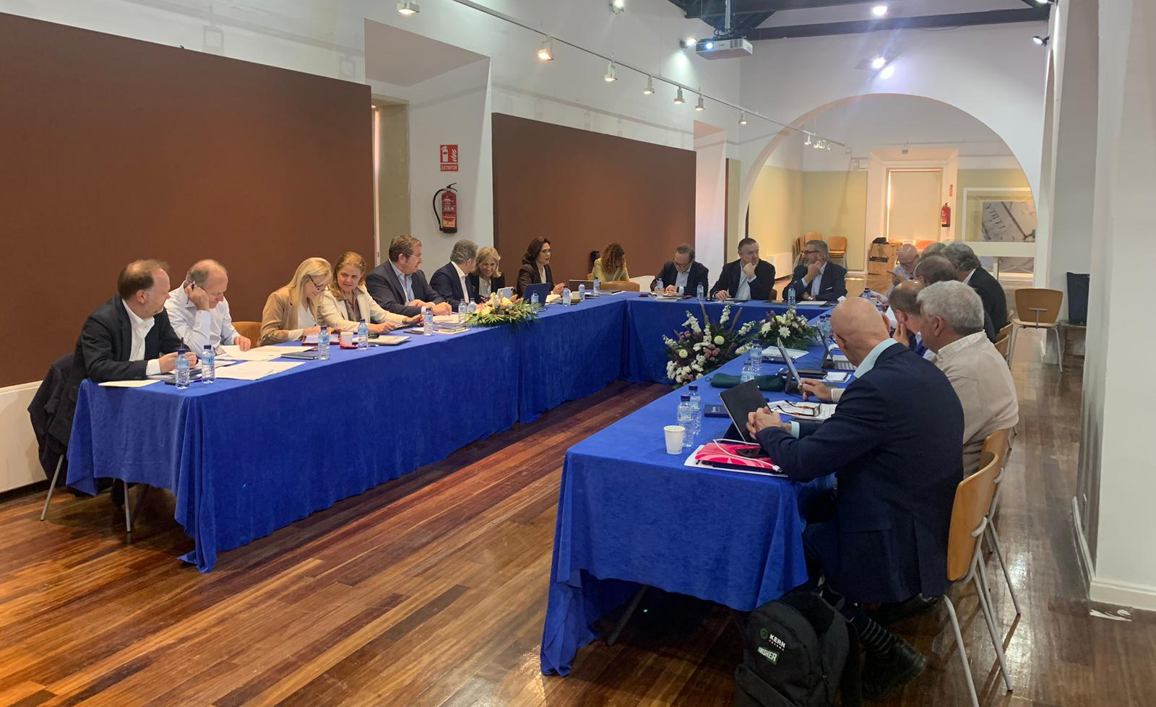
Reunión de trabajo en el “Hospital del Rey” (s.XVIII)
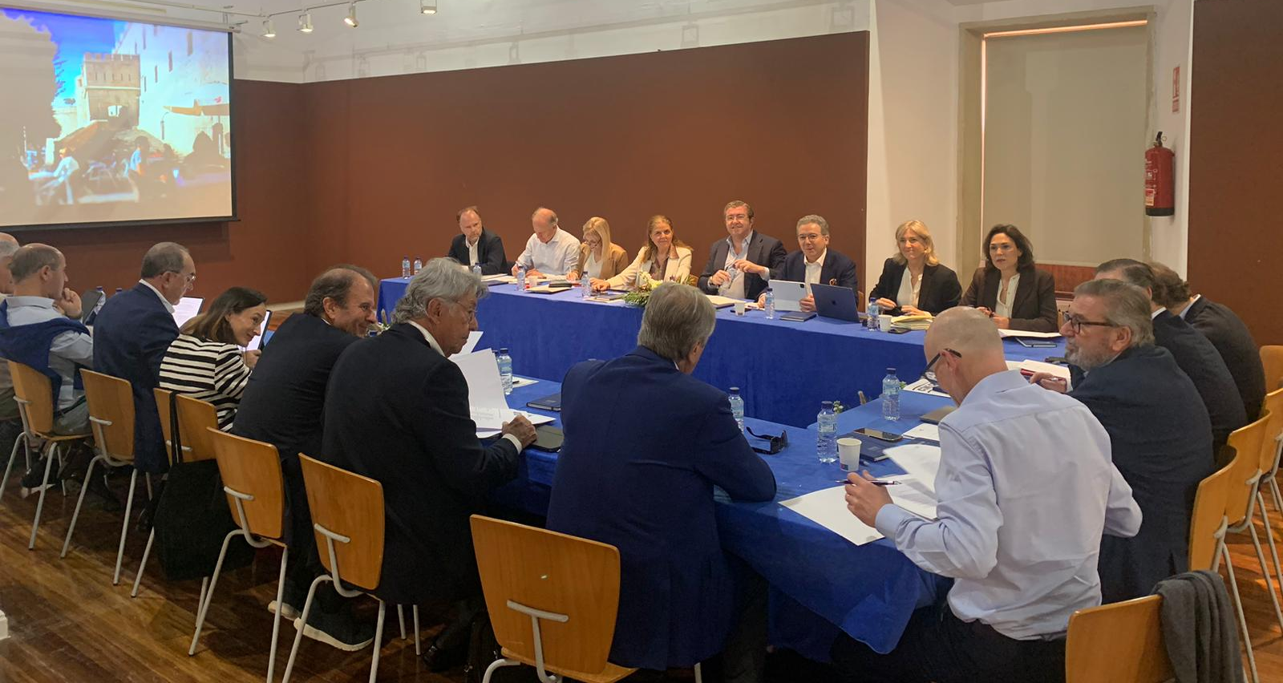

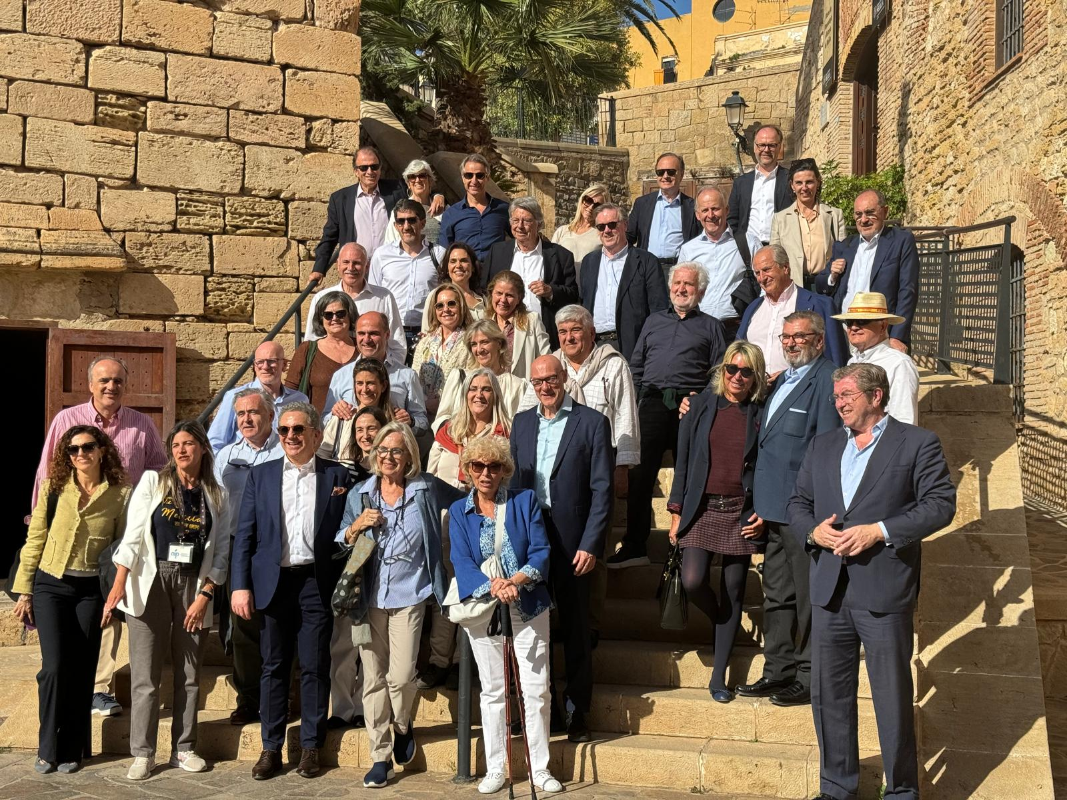

Visita turística a “Melilla la Vieja”
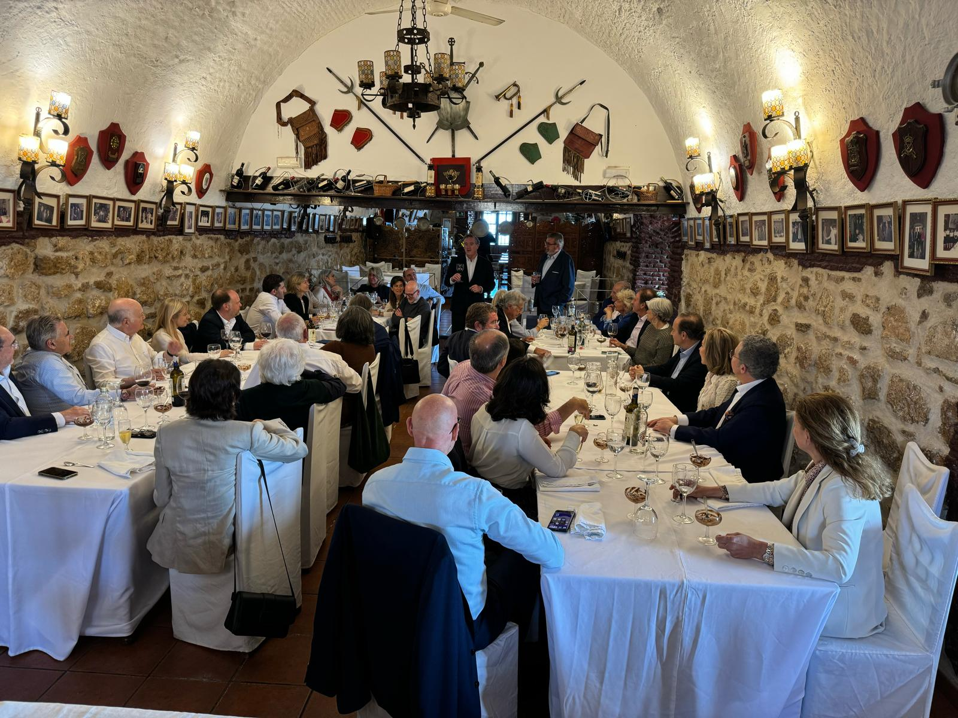
Brindis de despedida por el presidente del Instituto de la Empresa Familiar

